MANUAL MESTRE

Plataforma Gestão 360
  - Treinamento, visão comercial, operação dos módulos e fluxos integrados
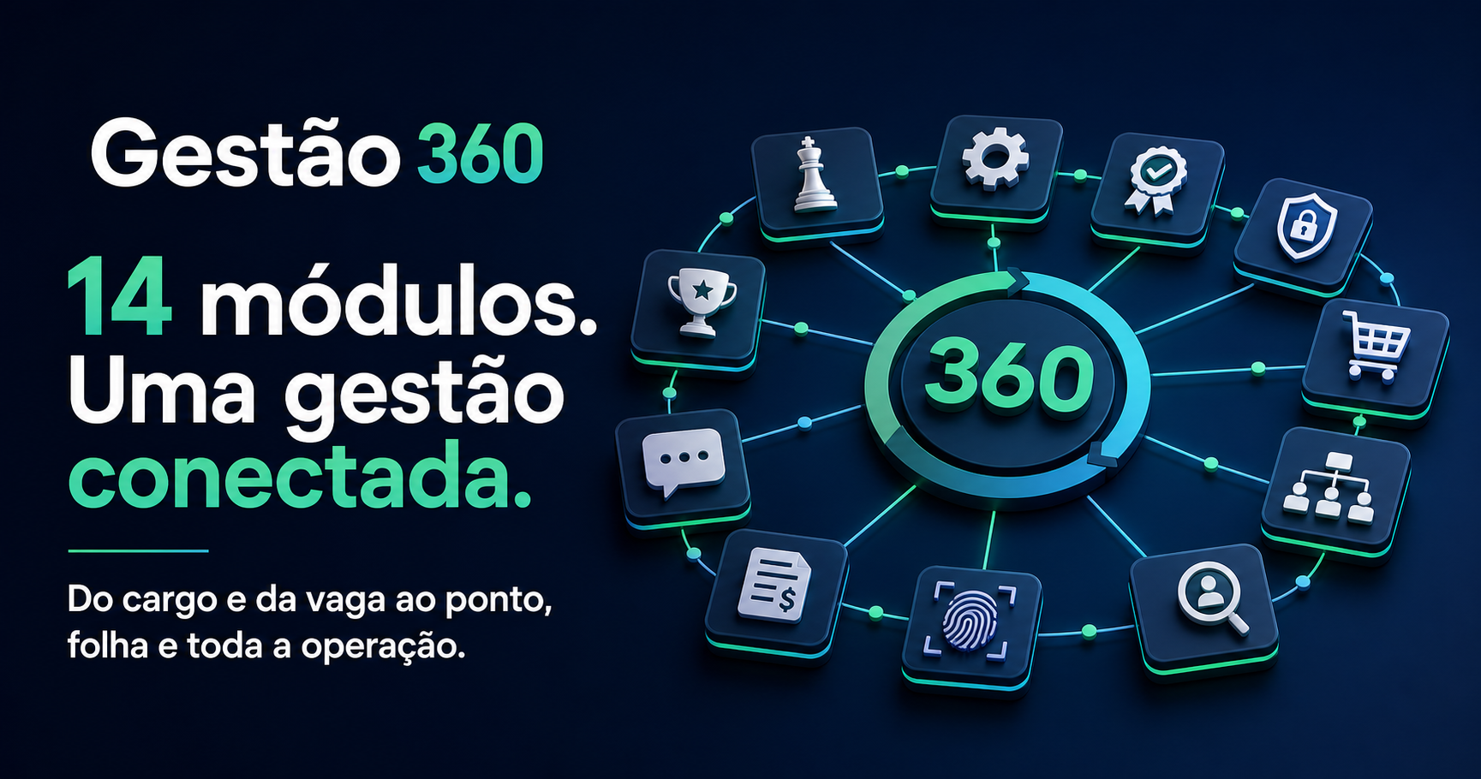
Um sistema de gestão só gera valor quando informação, responsabilidade, decisão e evidência percorrem o mesmo caminho.
Documento | Versão | Atualização | Público
Manual mestre da plataforma | 1.0 | 25/07/2026 | Clientes, usuários, gestores, administradores e equipe comercial

COMO INTERPRETAR
Este material descreve o conjunto funcional identificado na plataforma. A disponibilidade efetiva depende do plano contratado, permissões, configurações, integrações, fase de implantação e versão liberada para cada empresa.

Sumário
Sumário 2
1. O que é a Plataforma Gestão 360 7
1.1 A promessa central de valor 7
2. Como a plataforma se organiza 8
2.1 Conceitos fundamentais 8
2.2 Perfis típicos de uso 8
2.3 Regra de ouro de operação 8
2.4 Camadas transversais 9
3. Meu Dia e Tarefas 10
3.1 O que o módulo faz 10
3.2 Fluxo operacional 10
3.3 Entradas, saídas e conexões 10
3.4 Ganhos de negócio 11
3.5 Indicadores recomendados 11
3.6 Exemplo didático 11
3.7 Controle e atenção 11
4. Gestão à Vista 12
4.1 O que o módulo faz 12
4.2 Fluxo operacional 12
4.3 Entradas, saídas e conexões 13
4.4 Ganhos de negócio 13
4.5 Indicadores recomendados 13
4.6 Exemplo didático 13
4.7 Controle e atenção 13
5. Qualidade e Compliance 14
5.1 O que o módulo faz 14
5.2 Fluxo operacional 14
5.3 Entradas, saídas e conexões 15
5.4 Ganhos de negócio 15
5.5 Indicadores recomendados 15
5.6 Exemplo didático 15
5.7 Controle e atenção 15
6. Segurança dos Alimentos 16
6.1 O que o módulo faz 16
6.2 Fluxo operacional 16
6.3 Entradas, saídas e conexões 16
6.4 Ganhos de negócio 17
6.5 Indicadores recomendados 17
6.6 Exemplo didático 17
6.7 Controle e atenção 17
7. Segurança Patrimonial 18
7.1 O que o módulo faz 18
7.2 Fluxo operacional 18
7.3 Entradas, saídas e conexões 19
7.4 Ganhos de negócio 19
7.5 Indicadores recomendados 19
7.6 Exemplo didático 19
7.7 Controle e atenção 19
8. Cargos e Salários 20
8.1 O que o módulo faz 20
8.2 Fluxo operacional 20
8.3 Entradas, saídas e conexões 21
8.4 Ganhos de negócio 21
8.5 Indicadores recomendados 21
8.6 Exemplo didático 21
8.7 Controle e atenção 21
9. Recrutamento e Seleção 22
9.1 O que o módulo faz 22
9.2 Fluxo operacional 22
9.3 Entradas, saídas e conexões 23
9.4 Ganhos de negócio 23
9.5 Indicadores recomendados 23
9.6 Exemplo didático 23
9.7 Controle e atenção 23
10. Serviço Pessoal 24
10.1 O que o módulo faz 24
10.2 Fluxo operacional 24
10.3 Entradas, saídas e conexões 25
10.4 Ganhos de negócio 25
10.5 Indicadores recomendados 25
10.6 Exemplo didático 25
10.7 Controle e atenção 25
10.8 Fluxo especial: ponto facial em totem compartilhado 26
Cadastro inicial 26
Reconhecimento e marcação 26
Fatores que afetam o resultado 26
Privacidade e operação responsável 27
11. Suprimentos 28
11.1 O que o módulo faz 28
11.2 Fluxo operacional 28
11.3 Entradas, saídas e conexões 29
11.4 Ganhos de negócio 29
11.5 Indicadores recomendados 29
11.6 Exemplo didático 29
11.7 Controle e atenção 29
12. Comunicação 30
12.1 O que o módulo faz 30
12.2 Fluxo operacional 30
12.3 Entradas, saídas e conexões 30
12.4 Ganhos de negócio 31
12.5 Indicadores recomendados 31
12.6 Exemplo didático 31
12.7 Controle e atenção 31
13. Gestão de Prêmio 32
13.1 O que o módulo faz 32
13.2 Fluxo operacional 32
13.3 Entradas, saídas e conexões 33
13.4 Ganhos de negócio 33
13.5 Indicadores recomendados 33
13.6 Exemplo didático 33
13.7 Controle e atenção 33
14. Administração 34
14.1 O que o módulo faz 34
14.2 Fluxo operacional 34
14.3 Entradas, saídas e conexões 35
14.4 Ganhos de negócio 35
14.5 Indicadores recomendados 35
14.6 Exemplo didático 35
14.7 Controle e atenção 35
15. Central de Atendimento e Ajuda 36
15.1 O que o módulo faz 36
15.2 Fluxo operacional 36
15.3 Entradas, saídas e conexões 36
15.4 Ganhos de negócio 37
15.5 Indicadores recomendados 37
15.6 Exemplo didático 37
15.7 Controle e atenção 37
16. Plataforma, Integrações e Inteligência 38
16.1 O que o módulo faz 38
16.2 Fluxo operacional 38
16.3 Entradas, saídas e conexões 39
16.4 Ganhos de negócio 39
16.5 Indicadores recomendados 39
16.6 Exemplo didático 39
16.7 Controle e atenção 39
17. Como os módulos se interligam 40
17.1 Mapa dos fluxos transversais 40
17.2 Integrações técnicas: princípios de projeto 40
18. Cenários completos de uso 41
18.1 Da estratégia à melhoria comprovada 41
18.2 Da auditoria à revisão do padrão 41
18.3 Da vaga ao pagamento 41
18.4 Da requisição ao estoque 42
19. Guia comercial: como explicar valor ao cliente 43
19.1 Venda o problema resolvido, não apenas a tela 43
19.2 Perguntas de descoberta 43
19.3 Benefícios por dimensão 43
19.4 Como construir o caso econômico 43
20. Implantação, treinamento e adoção 44
20.1 Fases recomendadas 44
20.2 Estratégia de treinamento 44
20.3 Critérios de aceite 45
20.4 Rotina pós-implantação 45
21. Segurança, privacidade e limites de responsabilidade 46
22. Perguntas frequentes 46
22.1 Preciso comprar todos os módulos? 46
22.2 Por que não vejo uma tela ou botão? 46
22.3 Posso usar no celular? 46
22.4 Os módulos conversam entre si? 46
22.5 A IA toma decisões? 46
22.6 O sistema garante certificação ISO? 46
22.7 Qualquer totem reconhece qualquer colaborador? 47
22.8 Um colaborador precisa de usuário próprio para marcar no totem? 47
22.9 Os dados podem vir de outros sistemas? 47
22.10 Como saber se a implantação deu resultado? 47
23. Glossário essencial 47
24. Checklist final para apresentação ao cliente 47

DUAS FORMAS DE LEITURA
Para vender: comece pelos capítulos 1, 2, 19 e 20. Para treinar: use os capítulos 3 a 18 e os fluxos passo a passo.

1. O que é a Plataforma Gestão 360
O Gestão 360 é uma plataforma corporativa modular que conecta estratégia, execução, qualidade, segurança, pessoas, suprimentos, comunicação, atendimento e remuneração. Em vez de manter planilhas, e-mails, mensagens e sistemas isolados para cada etapa, a plataforma procura preservar a relação entre o que foi planejado, o que aconteceu, quem deve agir, qual evidência foi produzida e qual resultado foi alcançado.
Seu diferencial não está apenas na quantidade de telas. Está na conexão: um indicador pode gerar um desvio; o desvio pode originar uma análise e um plano; as tarefas chegam ao Meu Dia; a reunião toma decisões; a eficácia devolve aprendizado ao indicador, ao risco, ao processo ou ao documento.
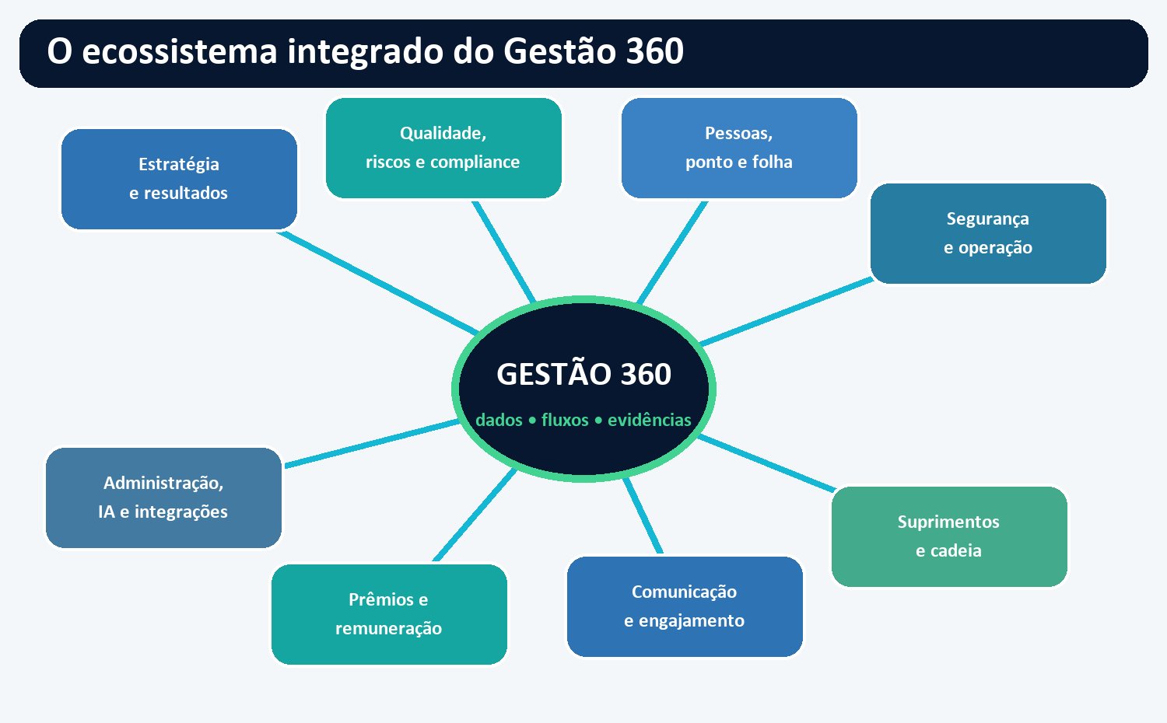

1.1 A promessa central de valor
Problema comum | Como a plataforma atua | Ganho potencial
Informações espalhadas | Centraliza registros e relaciona origens, responsáveis e evidências. | Menos procura, retrabalho e perda de contexto.
Planos que não saem do papel | Distribui tarefas, prazos, cobranças, evidências e eficácia. | Maior capacidade de execução e cobrança justa.
Reuniões sem continuidade | Liga pauta, decisão, ação, indicador e acompanhamento. | Ritos mais objetivos e decisões rastreáveis.
Auditoria baseada em pastas | Mantém versões, registros, achados, CAPA e trilha. | Preparação mais rápida e menor risco de evidência perdida.
Áreas operando em silos | Compartilha estrutura, pessoas, processos e fluxos entre módulos. | Visão sistêmica e responsabilidade transversal.
Decisão sem métrica | Painéis, faróis, riscos, SLAs e relatórios. | Priorização baseada em fatos.

IMPORTANTE PARA A VENDA
Os ganhos são potenciais e devem ser medidos durante a implantação. A plataforma habilita o processo; resultados dependem de dados, governança, adesão, treinamento e liderança.

2. Como a plataforma se organiza

2.1 Conceitos fundamentais
Conceito | Significado prático
Empresa/tenant | Cada cliente opera em um contexto lógico de empresa, com isolamento de dados e configuração de módulos.
Árvore organizacional | Unidades, áreas e setores determinam escopo, responsabilidade e leitura gerencial.
Usuário, perfil e permissão | O login identifica a pessoa; o perfil define o que ela pode ver e fazer; o escopo limita onde pode atuar.
Módulo | Conjunto de processos de negócio habilitado conforme plano e configuração.
Período | Janela de trabalho que organiza resultados e pode ser aberta, atual ou fechada.
Registro de origem | Todo item deve manter sua causa: uma tarefa pode vir de NC, desvio, risco, reunião ou fluxo.
Evidência | Arquivo ou registro que demonstra execução, decisão, leitura, medição ou aprovação.
Trilha de auditoria | Histórico de eventos e responsáveis que sustenta rastreabilidade.

2.2 Perfis típicos de uso
Perfil | Responsabilidade | Uso predominante
Colaborador | Executar tarefas, consultar informações e responder solicitações. | Meu Dia, comunicação, ponto, autoatendimento.
Responsável de processo | Manter padrão, indicador, risco e ação sob controle. | Gestão à Vista, Qualidade, projetos.
Gestor | Priorizar, aprovar, acompanhar equipe e decidir. | Painéis, reuniões, aprovações, relatórios.
Especialista | Operar processos técnicos e validar critérios. | Qualidade, alimentos, segurança, RH, folha, compras.
Administrador da empresa | Configurar acessos, períodos, automações e parâmetros. | Administração e todos os cadastros governados.
Superadministrador | Gerenciar empresas, planos, módulos e infraestrutura global. | Portal global, diagnóstico e integrações.

2.3 Regra de ouro de operação
DADOS → CONTEXTO → RESPONSABILIDADE → EVIDÊNCIA → DECISÃO → APRENDIZADO
Cada processo bem implantado deve deixar claro: quem cadastra, quem valida, quem executa, quem aprova, qual evidência é exigida, qual prazo vale e qual indicador mede o resultado.

2.4 Camadas transversais
- Meu Dia e notificações transformam eventos de todos os módulos em trabalho visível.
- Aprovações aplicam alçadas e segregação de funções.
- Automações reduzem cobrança manual e encaminham itens por regra.
- Relatórios, exportações e painéis transformam registros em gestão.
- Administração, permissões e trilha de auditoria sustentam a governança.
- PWA, QR Codes e totens aproximam a plataforma da operação de campo.
- Integrações evitam redigitação quando o contrato de dados está definido.
- IA pode resumir, sugerir e apoiar análises, mas não substitui validação humana.

3. Meu Dia e Tarefas
Uma fila única de trabalho para transformar obrigações espalhadas em prioridades executáveis.
QUEM USA
Todos os usuários; gestores têm também visão de equipe.

3.1 O que o módulo faz
- Centraliza pendências originadas por ações, documentos, aprovações, riscos, auditorias, formulários e outros módulos.
- Permite agir, acompanhar, fixar itens, filtrar e salvar visões.
- Oferece Lista, Tabela, Kanban, Calendário e Linha do tempo, conforme o contexto.
- Mostra vencidos, próximos prazos, prioridades e itens da equipe.
- Permite delegação temporária durante férias, viagens ou afastamentos.
- Mantém a tela Tarefas como visão enxuta, inclusive com seção dedicada a documentos.

3.2 Fluxo operacional
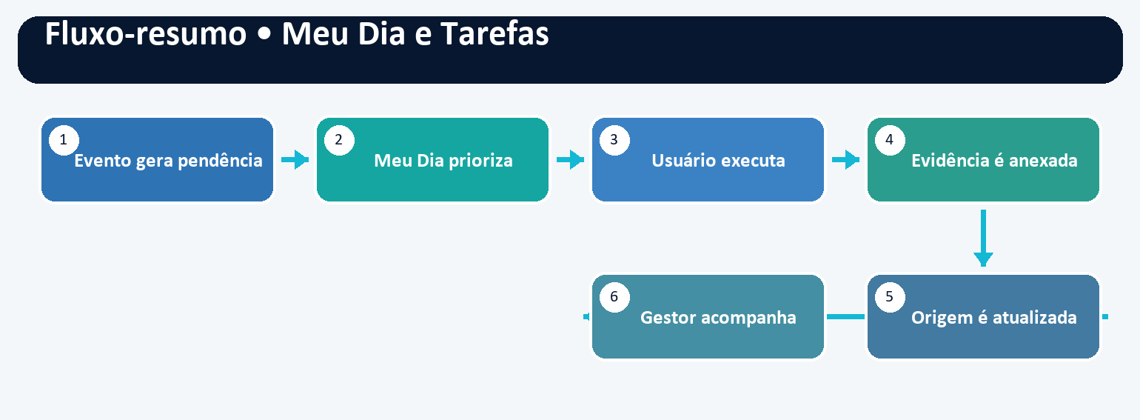
- Evento gera pendência.
- Meu Dia prioriza.
- Usuário executa.
- Evidência é anexada.
- Origem é atualizada.
- Gestor acompanha.

3.3 Entradas, saídas e conexões
Elemento | Descrição
Entradas | Tarefas, aprovações, leituras, prazos e solicitações dos demais módulos.
Saídas | Execuções, comentários, evidências, status e histórico.
Interligações | Todos os módulos operacionais; notificações; delegação; visão da equipe.

3.4 Ganhos de negócio
- Menos perda de prazo
- Responsabilidade clara
- Visão diária de foco
- Gestão da carga da equipe

3.5 Indicadores recomendados
A empresa pode medir a adoção e o resultado com: Itens vencidos; Tempo médio de conclusão; % no prazo; Carga por responsável.

3.6 Exemplo didático
CENÁRIO
Uma não conformidade cria um plano; as tarefas aparecem automaticamente no Meu Dia dos responsáveis. O gestor acompanha o atraso sem abrir cada NC.

3.7 Controle e atenção
O Meu Dia não substitui a governança do processo de origem: prioridade, prazo e responsável precisam estar bem definidos no módulo que gerou a pendência.

4. Gestão à Vista
Conecta estratégia, indicadores, desvios, decisões e execução em um mesmo ciclo gerencial.
QUEM USA
Diretoria, gestores, analistas de desempenho e responsáveis por indicadores.

4.1 O que o módulo faz
- Painel Executivo com leitura consolidada por área e faróis de desempenho.
- Árvore Organizacional para unidades, áreas e setores que definem escopo e responsabilidade.
- Mapa Estratégico/BSC com perspectivas, objetivos e relações de causa e efeito.
- Indicadores com fórmula, unidade, direção, periodicidade, meta, tolerância, peso, responsável e evidências.
- Metas e resultados por período, histórico, gráficos e Visão 360° do indicador.
- Tratamento de desvios com Fato–Impacto–Providência e análise de causas 6M.
- Planos de ação e tarefas com prazos, responsáveis, evidências e verificação de eficácia.
- Ferramentas Ishikawa, 5 Porquês, 5W2H e PDCA, com apoio de IA onde habilitado.
- Reuniões com pauta, decisões, ações, ata e rito mensal de resultados.
- OKRs com ciclos, objetivos, resultados-chave, check-ins e confiança.
- Cronogramas e projetos com marcos, dependências, orçamento e acompanhamento.

4.2 Fluxo operacional
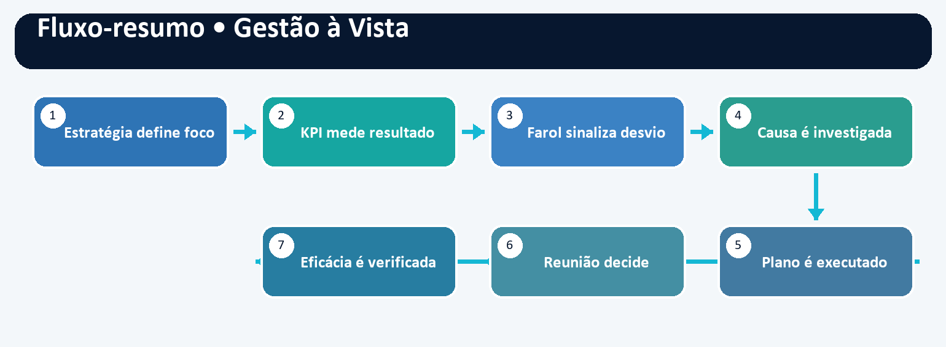
- Estratégia define foco.
- KPI mede resultado.
- Farol sinaliza desvio.
- Causa é investigada.
- Plano é executado.
- Reunião decide.
- Eficácia é verificada.

4.3 Entradas, saídas e conexões
Elemento | Descrição
Entradas | Diretrizes, objetivos, indicadores, metas, resultados, evidências e contexto das áreas.
Saídas | Faróis, análises, decisões, planos, atas, projetos, OKRs e aprendizados.
Interligações | Riscos, processos, reuniões, comunicação, prêmio, Meu Dia, relatórios e integrações.

4.4 Ganhos de negócio
- Decisão baseada em dados
- Menos planilhas paralelas
- Tratativa rastreável
- Cadência gerencial comum

4.5 Indicadores recomendados
A empresa pode medir a adoção e o resultado com: % de KPIs na meta; Desvios reincidentes; Ações no prazo; Eficácia aprovada; Progresso de OKRs.

4.6 Exemplo didático
CENÁRIO
O indicador de refugo fica vermelho. O responsável registra o fato e impacto, aplica Ishikawa, cria tarefas 5W2H e leva a decisão à reunião mensal. A eficácia é confirmada pelo resultado do mês seguinte.

4.7 Controle e atenção
Um painel não corrige o processo sozinho. O ganho depende de metas coerentes, fonte de dados confiável, rito de análise e disciplina de execução.

5. Qualidade e Compliance
Forma uma trilha auditável entre documentos, processos, checklists, auditorias, riscos e CAPA.
QUEM USA
Qualidade, compliance, auditores, donos de processo e gestores.

5.1 O que o módulo faz
- GED com acervo, modelos, versões, revisão, aprovação, publicação, validade e obsolescência.
- Edição online controlada, placeholders, geração de Word/PDF e confirmação de leitura.
- Processos e SIPOC: fornecedores, entradas, etapas, saídas, clientes, responsáveis e indicadores.
- Construtor sem código de formulários e checklists, com tipos de resposta, criticidade e evidência.
- Publicação de versões, execução em campo, assinatura/aprovação e QR Code.
- Abertura automática de NC por resposta não conforme, quando configurada.
- Não conformidade e CAPA: triagem, contenção, causa raiz, ações, verificação e fechamento.
- Auditorias: programa, universo, equipe, requisitos, checklists, achados, relatório e follow-up.
- Riscos com matriz 5×5, risco inerente, controles, risco residual, mitigação e monitoramento.
- Análise de Impacto/Visão 360° para relacionar processos, documentos, riscos, indicadores, ações e reuniões.

5.2 Fluxo operacional
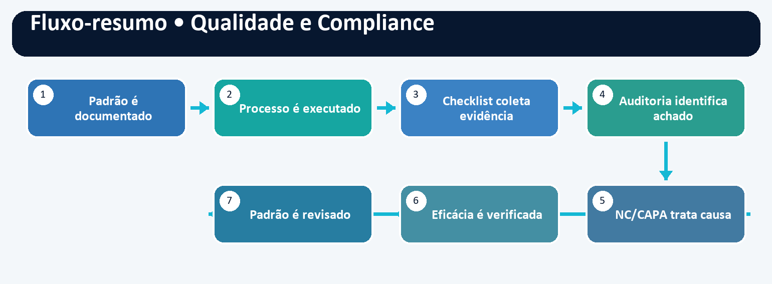
- Padrão é documentado.
- Processo é executado.
- Checklist coleta evidência.
- Auditoria identifica achado.
- NC/CAPA trata causa.
- Eficácia é verificada.
- Padrão é revisado.

5.3 Entradas, saídas e conexões
Elemento | Descrição
Entradas | Normas internas, documentos, processos, respostas, evidências, achados e riscos.
Saídas | Versões aprovadas, registros, NCs, CAPAs, relatórios, matriz de risco e histórico.
Interligações | Gestão à Vista, Segurança dos Alimentos, projetos, ações, Meu Dia, comunicação e administração.

5.4 Ganhos de negócio
- Prontidão para auditoria
- Padronização
- Menor reincidência
- Visibilidade de risco e evidência

5.5 Indicadores recomendados
A empresa pode medir a adoção e o resultado com: Documentos vencidos; Leituras confirmadas; NCs por origem; Tempo de CAPA; Risco residual; Achados reincidentes.

5.6 Exemplo didático
CENÁRIO
Um checklist de inspeção reprova um item crítico e abre uma NC. A contenção é registrada, a causa é analisada, um plano é executado e o documento do processo é revisado.

5.7 Controle e atenção
A plataforma apoia o sistema de gestão, mas não substitui a interpretação de normas, a responsabilidade técnica nem garante certificação por si só.

6. Segurança dos Alimentos
Digitaliza o FSMS/APPCC do desenho do processo ao monitoramento, rastreabilidade e recall.
QUEM USA
Qualidade, segurança de alimentos, produção, laboratório, suprimentos e responsáveis técnicos.

6.1 O que o módulo faz
- Fluxograma de processo 3D/isométrico com blocos, conexões, posicionamento e modelos reutilizáveis.
- Cadastro de programas, processos, etapas e contexto operacional.
- Análise de perigos físicos, químicos e biológicos, medidas de controle e decisão de PCC/PPRO.
- Limites críticos, frequência, método, responsáveis e evidências de monitoramento.
- Tratativa de desvio e bloqueio de lote quando a regra configurada exigir.
- Compliance normativo por normas, requisitos, avaliação e evidência.
- Fornecedores e cadeia com score, lotes encadeados e rastreabilidade.
- Simulação e execução de recall com identificação rápida dos lotes afetados.
- Painéis e inteligência para perigos, monitoramentos, desvios e tendências.

6.2 Fluxo operacional
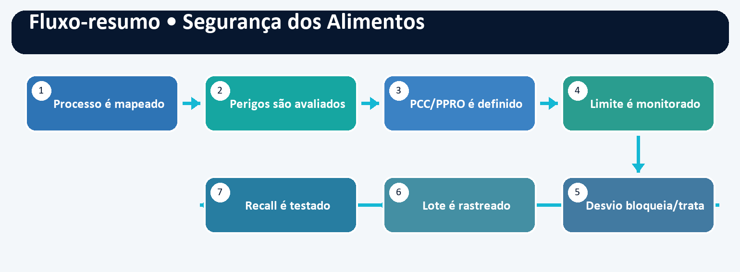
- Processo é mapeado.
- Perigos são avaliados.
- PCC/PPRO é definido.
- Limite é monitorado.
- Desvio bloqueia/trata.
- Lote é rastreado.
- Recall é testado.

6.3 Entradas, saídas e conexões
Elemento | Descrição
Entradas | Fluxos, ingredientes, perigos, limites, registros de monitoramento, fornecedores e lotes.
Saídas | Plano APPCC, evidências, alertas, bloqueios, histórico de lote, recall e indicadores.
Interligações | Qualidade, formulários, NC/CAPA, riscos, suprimentos, documentos, ações e alertas.

6.4 Ganhos de negócio
- Resposta mais rápida
- Rastreabilidade estruturada
- Evidência centralizada
- Menor exposição a desvios críticos

6.5 Indicadores recomendados
A empresa pode medir a adoção e o resultado com: Monitoramentos no prazo; Desvios de PCC; Tempo de rastreio; Tempo de recall; Score de fornecedor.

6.6 Exemplo didático
CENÁRIO
Uma leitura ultrapassa o limite crítico de temperatura. O lote é sinalizado, a ocorrência gera tratativa, os elos de rastreabilidade são consultados e a decisão fica documentada.

6.7 Controle e atenção
A ferramenta apoia APPCC, ISO 22000 e referenciais configurados; validação técnica, critérios de perigo e atendimento normativo continuam sob responsabilidade da organização.

7. Segurança Patrimonial
Organiza portaria, acessos, rondas, ocorrências e custódia com rastreabilidade operacional.
QUEM USA
Portaria, vigilância, facilities, segurança, recepção e gestores de unidade.

7.1 O que o módulo faz
- Operação de entradas e saídas, presentes na unidade e suporte a contingência/offline conforme configuração.
- Cadastros de pessoas, visitantes, prestadores, veículos e empresas.
- Autorizações com janela de tempo, aprovação e QR Code.
- Exigências documentais por perfil; avisos e bloqueios para documento vencido.
- Rondas com rotas, mapa da planta, pontos e validação por QR Code.
- Ocorrências com classificação, evidências, responsáveis e encaminhamentos.
- Passagem de turno com livro eletrônico e aceite.
- Controle de materiais, chaves, correspondências e custódia de itens.
- Configurações de unidades, postos, regras e parâmetros de operação.

7.2 Fluxo operacional
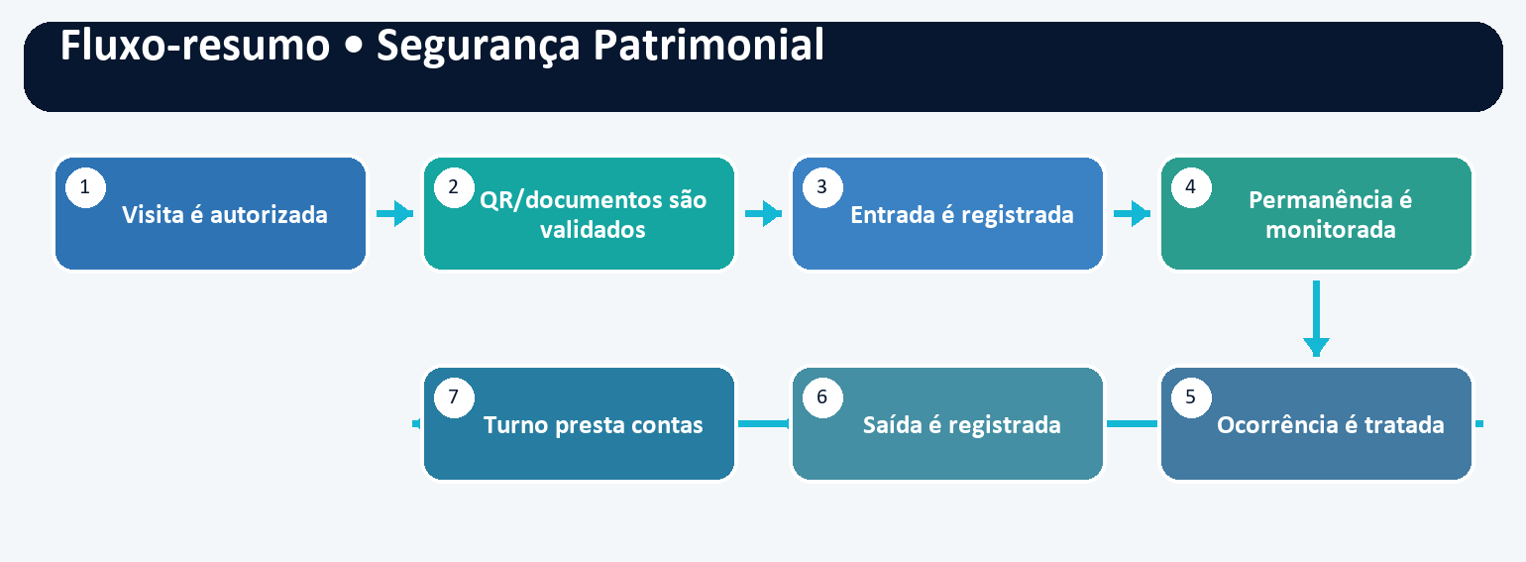
- Visita é autorizada.
- QR/documentos são validados.
- Entrada é registrada.
- Permanência é monitorada.
- Ocorrência é tratada.
- Saída é registrada.
- Turno presta contas.

7.3 Entradas, saídas e conexões
Elemento | Descrição
Entradas | Pessoas, veículos, autorizações, documentos, rotas, pontos, ocorrências e itens.
Saídas | Registros de acesso, listas de presença, alertas, rondas, ocorrências e histórico de custódia.
Interligações | Colaboradores, comunicação, Meu Dia, documentos, riscos, relatórios e administração.

7.4 Ganhos de negócio
- Portaria mais ágil
- Menor acesso indevido
- Rondas comprováveis
- Livro de ocorrências rastreável

7.5 Indicadores recomendados
A empresa pode medir a adoção e o resultado com: Tempo de liberação; Acessos bloqueados; Rondas cumpridas; Ocorrências por tipo; Itens pendentes de devolução.

7.6 Exemplo didático
CENÁRIO
Um prestador recebe autorização com QR Code. Na portaria, documento e janela são verificados. Uma exigência vencida bloqueia a entrada e gera registro para regularização.

7.7 Controle e atenção
Regras de acesso, contingência, retenção de dados e resposta a incidentes devem ser formalizadas pela empresa e testadas antes da operação em produção.

8. Cargos e Salários
Conecta desenho organizacional, cargos, faixas, equidade, mérito e orçamento com governança.
QUEM USA
RH, remuneração, gestores, finanças e aprovadores.

8.1 O que o módulo faz
- Estrutura organizacional, posições e quadro planejado versus ocupado.
- Catálogo de cargos, CBO, famílias, níveis e descrições versionadas.
- Geração de descrição em Word e fluxo de aprovação.
- Tabelas salariais, grades, faixas mínima/média/máxima e vigência.
- Enquadramento individual e compa-ratio.
- Análises de equidade e suporte ao Relatório de Transparência, conforme dados e regras aplicáveis.
- Movimentações, promoções, reajustes e aprovações.
- Ciclos de mérito com orçamento, critérios e distribuição.
- Pesquisas salariais, simulações e comparação com mercado.
- Relatórios, trilha de aprovação e configurações de governança.

8.2 Fluxo operacional
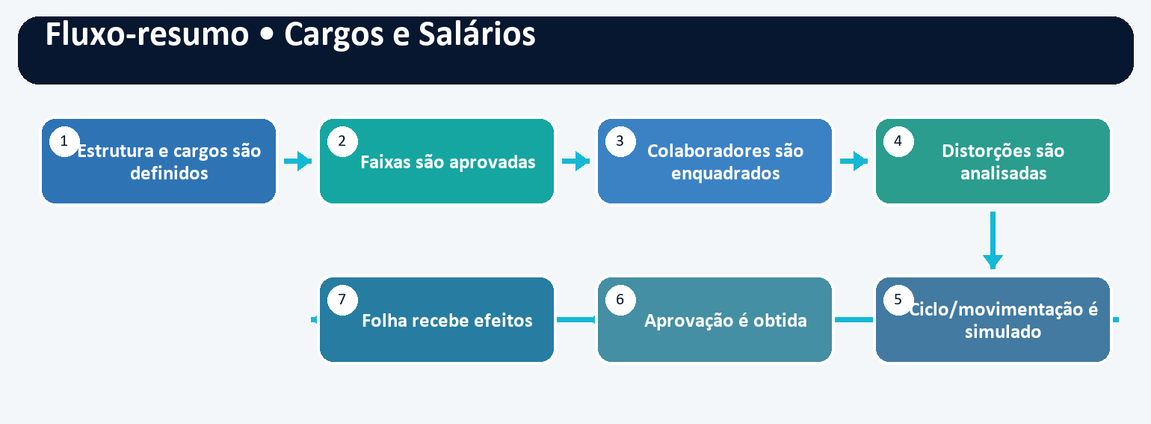
- Estrutura e cargos são definidos.
- Faixas são aprovadas.
- Colaboradores são enquadrados.
- Distorções são analisadas.
- Ciclo/movimentação é simulado.
- Aprovação é obtida.
- Folha recebe efeitos.

8.3 Entradas, saídas e conexões
Elemento | Descrição
Entradas | Estrutura, cargos, salários, pesquisas, orçamento, colaboradores e critérios.
Saídas | Descrições, tabelas, enquadramento, propostas, aprovações, relatórios e impactos.
Interligações | Recrutamento, Serviço Pessoal, folha, prêmio, árvore organizacional, aprovações e relatórios.

8.4 Ganhos de negócio
- Coerência salarial
- Decisões explicáveis
- Controle orçamentário
- Governança de movimentações

8.5 Indicadores recomendados
A empresa pode medir a adoção e o resultado com: Compa-ratio médio; % fora da faixa; Gap de equidade; Orçamento consumido; Tempo de aprovação.

8.6 Exemplo didático
CENÁRIO
O RH identifica pessoas abaixo da faixa, simula cenários, verifica orçamento e submete movimentações às alçadas. Após aprovação, o efeito segue para o processo de folha.

8.7 Controle e atenção
As análises dependem da qualidade cadastral e dos critérios definidos pela empresa. O sistema apoia relatórios legais, mas não substitui validação jurídica ou trabalhista.

9. Recrutamento e Seleção
Leva a necessidade de quadro até a admissão, preservando aprovações, documentos e histórico do candidato.
QUEM USA
RH, recrutadores, gestores requisitantes, candidatos e aprovadores.

9.1 O que o módulo faz
- Requisição de vaga com motivo, posição, orçamento e alçadas.
- Travas e exceções de quadro/orçamento conforme regras configuradas.
- Criação e publicação de vagas no portal de carreiras e mobilidade interna.
- Banco de talentos, candidaturas, consentimentos e privacidade/LGPD.
- Pipeline em Kanban, triagem, scorecards, entrevistas e avaliações.
- Recursos de IA e analytics onde habilitados, sempre como apoio à decisão humana.
- Proposta, aceite, documentos e pré-admissão.
- Registro de ASO admissional no contexto do candidato.
- Conversão do aprovado em colaborador no Serviço Pessoal.

9.2 Fluxo operacional
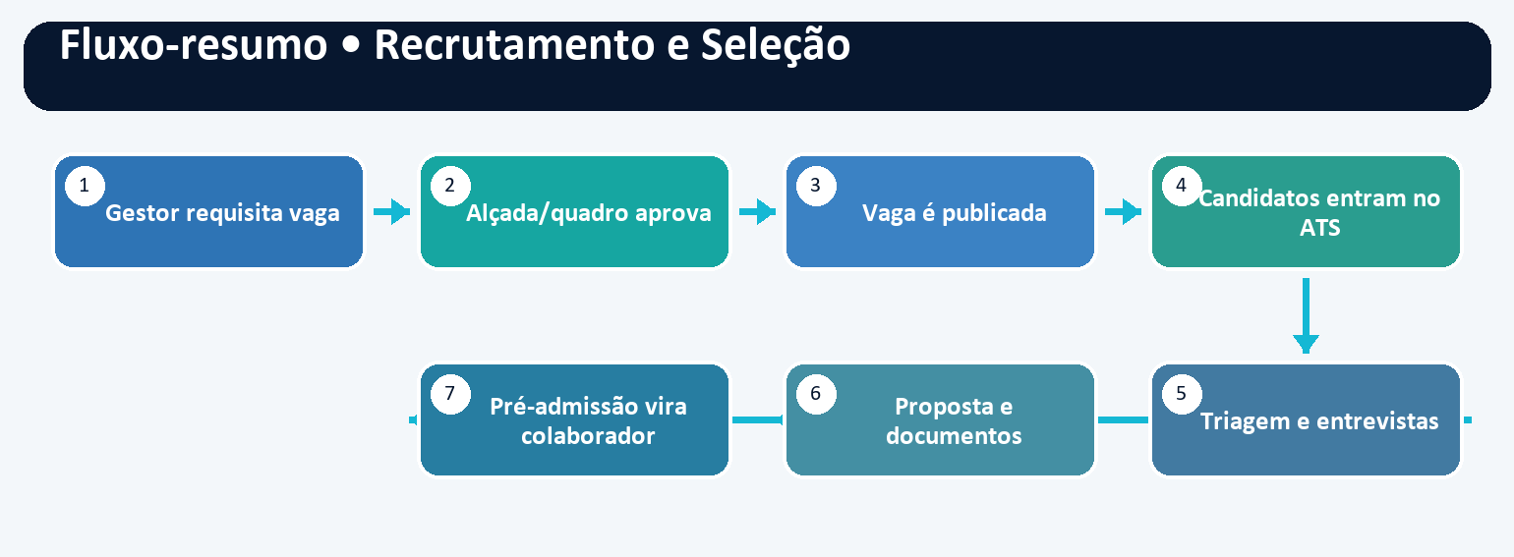
- Gestor requisita vaga.
- Alçada/quadro aprova.
- Vaga é publicada.
- Candidatos entram no ATS.
- Triagem e entrevistas.
- Proposta e documentos.
- Pré-admissão vira colaborador.

9.3 Entradas, saídas e conexões
Elemento | Descrição
Entradas | Necessidade, posição, perfil, orçamento, candidatos, avaliações e documentos.
Saídas | Vaga aprovada, pipeline, avaliações, proposta, dossiê e admissão.
Interligações | Cargos e Salários, Serviço Pessoal, estrutura/quadro, comunicação, aprovações e LGPD.

9.4 Ganhos de negócio
- Menor tempo de contratação
- Processo padronizado
- Governança de quadro
- Experiência rastreável do candidato

9.5 Indicadores recomendados
A empresa pode medir a adoção e o resultado com: Time to fill; Conversão por etapa; Fontes de contratação; Vagas por status; SLA de aprovação.

9.6 Exemplo didático
CENÁRIO
Uma requisição valida posição e orçamento, passa pela alçada, vira vaga pública, recebe candidatos, registra scorecards e, após aceite e ASO, cria o colaborador sem redigitação desnecessária.

9.7 Controle e atenção
IA, filtros e scorecards devem apoiar critérios objetivos e revisão humana. A empresa deve monitorar vieses, acessos, consentimentos e prazos de retenção.

10. Serviço Pessoal
Centraliza a vida funcional: cadastro, jornada, ponto, férias, saúde, folha, obrigações e autoatendimento.
QUEM USA
DP/RH, gestores, colaboradores, medicina ocupacional, financeiro e operadores de ponto.

10.1 O que o módulo faz
- Cadastro de colaboradores, prontuário, vínculos, documentos e histórico funcional.
- Admissão, desligamento, movimentações e eventos de saúde ocupacional.
- Férias, afastamentos, solicitações, saldos e aprovações.
- Controle de ponto por web, mobile, totem e facial, conforme habilitação e implantação.
- Escalas, jornadas, marcações, ajustes, justificativas, banco de horas e fechamento.
- Cadastro facial centralizado por empresa, associado ao colaborador e à matrícula.
- Folha, eventos, cálculos, conferências, holerites e lotes/exportações.
- Obrigações e integração com eSocial conforme escopo/configuração.
- Minha Vida Funcional para autoatendimento e consulta do colaborador.
- Relatórios e parâmetros operacionais.

10.2 Fluxo operacional
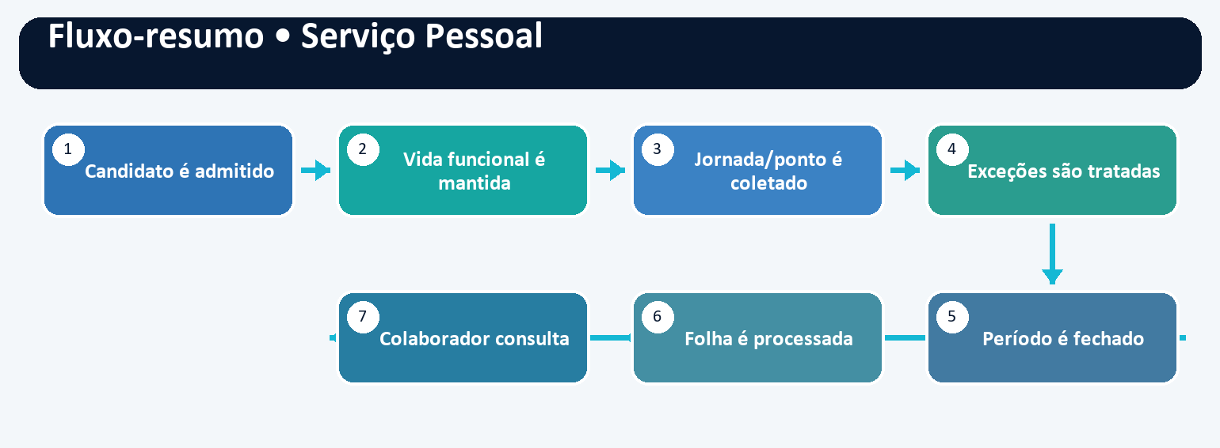
- Candidato é admitido.
- Vida funcional é mantida.
- Jornada/ponto é coletado.
- Exceções são tratadas.
- Período é fechado.
- Folha é processada.
- Colaborador consulta.

10.3 Entradas, saídas e conexões
Elemento | Descrição
Entradas | Dados pessoais e contratuais, jornadas, marcações, eventos, afastamentos, benefícios e verbas.
Saídas | Prontuário, espelho de ponto, banco de horas, cálculos, holerites, arquivos e histórico.
Interligações | Recrutamento, Cargos e Salários, prêmio, comunicação, segurança, aprovações e integrações.

10.4 Ganhos de negócio
- Menos retrabalho
- Vida funcional unificada
- Fechamento mais controlado
- Autoatendimento

10.5 Indicadores recomendados
A empresa pode medir a adoção e o resultado com: Marcações pendentes; Ajustes por período; Horas extras; SLA de fechamento; Erros de folha; Solicitações atendidas.

10.6 Exemplo didático
CENÁRIO
O candidato aprovado vira colaborador, recebe jornada e acesso. Marcações alimentam o fechamento; férias e afastamentos ajustam o período; eventos consolidados seguem à folha e ao holerite.

10.7 Controle e atenção
Regras trabalhistas, convenções, eSocial e modalidades de registrador exigem parametrização, homologação e validação especializada. Recursos faciais são probabilísticos e exigem governança LGPD.

10.8 Fluxo especial: ponto facial em totem compartilhado
O modelo recomendado é empresarial, e não um usuário de sistema por colaborador no totem. O equipamento é ativado e vinculado à empresa por um acesso técnico próprio do terminal. Os colaboradores são cadastrados no banco da empresa e sua biometria fica associada ao respectivo cadastro funcional e à matrícula.
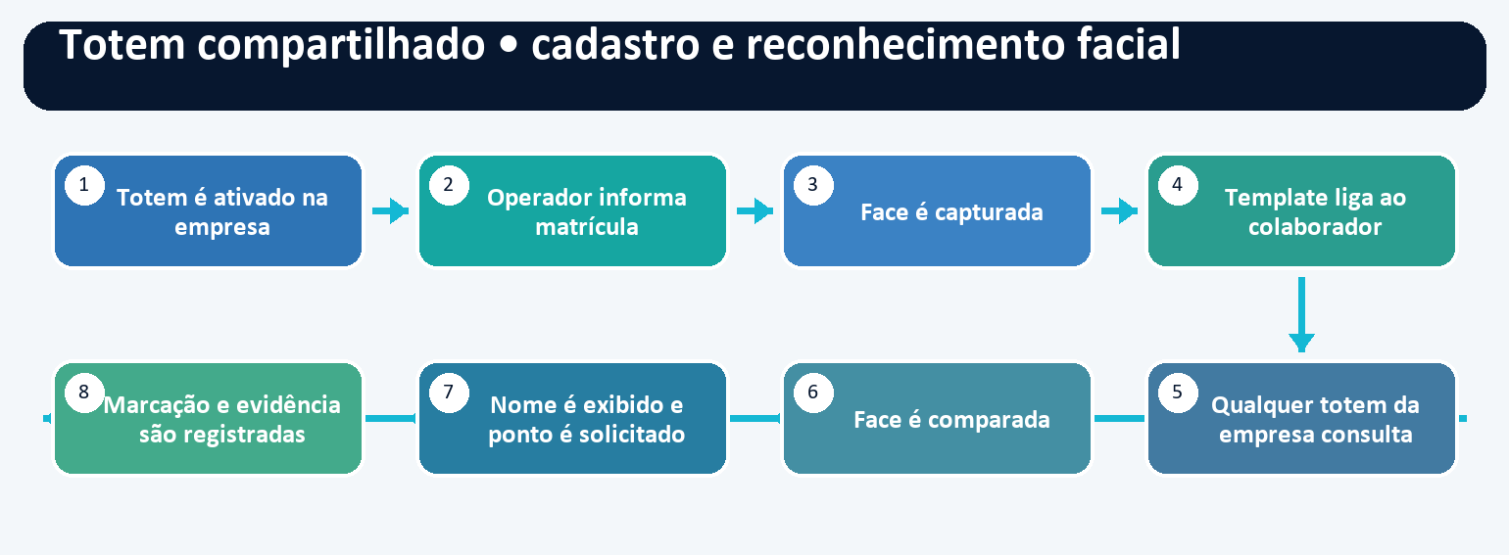

Cadastro inicial
- O administrador habilita o recurso de ponto/totem para a empresa e cadastra ou ativa cada terminal.
- No cadastro facial, o operador localiza o colaborador pela matrícula e confirma nome/vínculo.
- A câmera captura amostras com qualidade suficiente; o sistema gera a representação biométrica e a vincula ao colaborador daquela empresa.
- O cadastro fica disponível aos totens autorizados da mesma empresa, respeitando conectividade, sincronização e escopo.

Reconhecimento e marcação
- A pessoa se posiciona diante da câmera de qualquer totem autorizado da empresa.
- O sistema detecta a face e compara a amostra com os cadastros faciais habilitados no banco daquela empresa.
- Quando a similaridade atende ao limiar configurado, o sistema identifica o colaborador, mostra o nome e solicita/confirma a marcação.
- A marcação registra data, hora, terminal e demais evidências previstas; uma falha deve oferecer nova tentativa ou processo alternativo.
O QUE PODE SER GARANTIDO
Pode-se garantir o desenho do processo — uma base facial corporativa, colaboradores vinculados à matrícula e uso por múltiplos totens autorizados. Não se deve prometer reconhecimento de 100% das tentativas ou de todas as faces em qualquer condição.

Fatores que afetam o resultado
Fator | Risco | Controle recomendado
Iluminação, posição e distância | Falsa rejeição ou baixa qualidade. | Guia visual, iluminação frontal e teste do local.
Câmera e desempenho do terminal | Captura ruim ou lentidão. | Homologar hardware e monitorar latência.
Amostra de cadastro | Template pouco representativo. | Capturar mais de uma amostra e permitir recadastro.
Limiar de similaridade | Muito baixo aumenta falsa aceitação; muito alto aumenta rejeição. | Calibrar em piloto com métricas FAR/FRR.
Mudança de aparência | Queda de similaridade. | Procedimento de atualização do cadastro.
Apresentação de foto/vídeo | Tentativa de fraude. | Usar prova de vida/PAD homologada quando exigida.
Conectividade/sincronização | Totem não encontra cadastro ou não envia marcação. | Fila segura, contingência e reconciliação.

Privacidade e operação responsável
- Biometria é dado pessoal sensível: defina base legal, finalidade, transparência, acesso, retenção e descarte com o encarregado/jurídico.
- Mantenha segregação por empresa e registre quem cadastrou, alterou ou excluiu a biometria.
- Ofereça procedimento alternativo para indisponibilidade, acessibilidade ou contestação.
- Teste taxa de falsa aceitação, falsa rejeição, desempenho e prova de vida antes de ampliar o uso.
- Não trate o login técnico do totem como identidade do colaborador; a identidade da marcação vem do cadastro funcional reconhecido.
- Valide requisitos legais e de homologação do registrador de ponto aplicável ao cliente; o fluxo interno, isoladamente, não comprova certificação.

11. Suprimentos
Integra demanda, aprovação, compra, recebimento e estoque para dar visibilidade de custo e abastecimento.
QUEM USA
Solicitantes, compradores, aprovadores, almoxarifado, financeiro e gestores.

11.1 O que o módulo faz
- Painel de compras e estoque com pendências e prioridades.
- Requisições com itens, centros de custo, justificativa e anexos.
- Fila do comprador e alçadas de aprovação.
- Pedidos de compra, condições, fornecedores e acompanhamento.
- Recebimento total ou parcial e vínculo com o pedido.
- Cadastros de itens, categorias, unidades, fornecedores e parâmetros.
- Estoque por almoxarifado, entradas, saídas, reservas e transferências.
- Custo médio, kardex e histórico de movimentações.
- Níveis mínimos e visibilidade para reposição.

11.2 Fluxo operacional
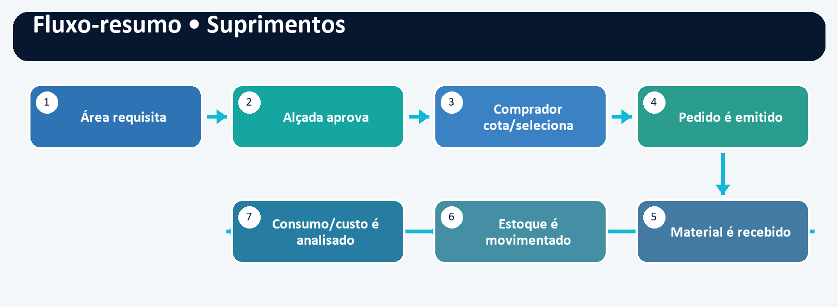
- Área requisita.
- Alçada aprova.
- Comprador cota/seleciona.
- Pedido é emitido.
- Material é recebido.
- Estoque é movimentado.
- Consumo/custo é analisado.

11.3 Entradas, saídas e conexões
Elemento | Descrição
Entradas | Itens, demandas, centros de custo, fornecedores, preços, pedidos e recebimentos.
Saídas | Aprovações, pedidos, posição de estoque, kardex, custo e indicadores.
Interligações | Segurança dos Alimentos, orçamento, aprovações, documentos, riscos, relatórios e integrações.

11.4 Ganhos de negócio
- Menos ruptura
- Compras governadas
- Rastreio de movimentações
- Melhor visibilidade de custo

11.5 Indicadores recomendados
A empresa pode medir a adoção e o resultado com: Lead time de compra; Economia por negociação; Rupturas; Giro de estoque; Acuracidade; Pedidos em atraso.

11.6 Exemplo didático
CENÁRIO
A manutenção requisita uma peça. A alçada aprova, compras seleciona o fornecedor, o pedido acompanha a entrega e o recebimento atualiza estoque, custo médio e kardex.

11.7 Controle e atenção
Resultados de custo e estoque dependem de cadastros consistentes, disciplina de recebimento e integração contábil/financeira quando aplicável.

12. Comunicação
Leva informação segmentada às pessoas e mede alcance, leitura e interação.
QUEM USA
Comunicação interna, RH, liderança e todos os colaboradores.

12.1 O que o módulo faz
- Mural corporativo com publicações segmentadas.
- Central para criação, revisão e gestão de comunicados.
- Leitura obrigatória com confirmação de ciência.
- Campanhas, enquetes e pesquisas.
- Biblioteca de mídias e peças.
- Comentários, reações e métricas de alcance/leitura.
- Distribuição por múltiplos canais conforme configuração.
- Chat interno, presença e diretório de pessoas.

12.2 Fluxo operacional
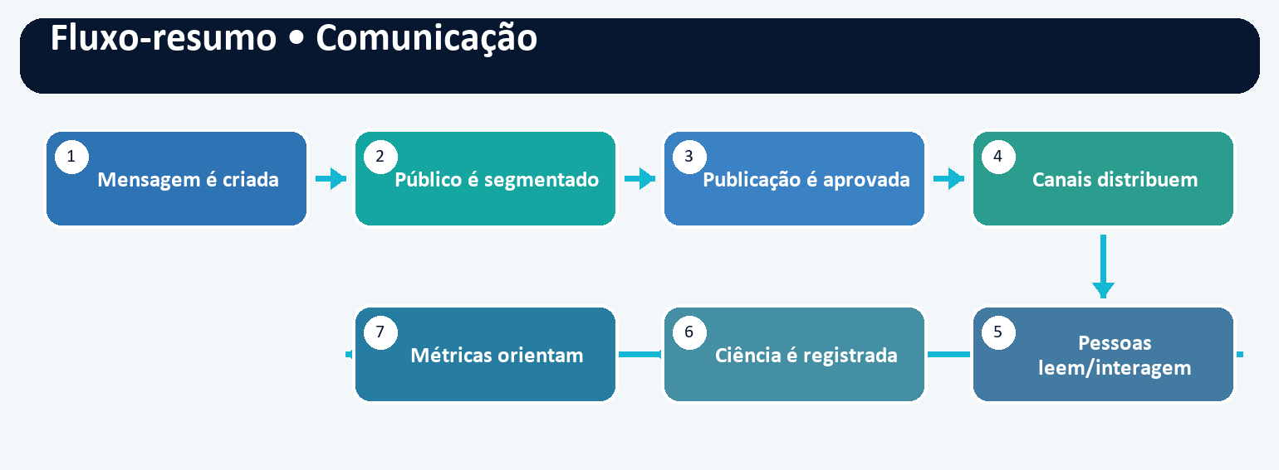
- Mensagem é criada.
- Público é segmentado.
- Publicação é aprovada.
- Canais distribuem.
- Pessoas leem/interagem.
- Ciência é registrada.
- Métricas orientam.

12.3 Entradas, saídas e conexões
Elemento | Descrição
Entradas | Conteúdo, público, mídia, período, canal, regras de ciência e pesquisa.
Saídas | Publicações, confirmações, respostas, interações e métricas.
Interligações | Documentos, RH, diretório, notificações, Meu Dia e campanhas de mudança.

12.4 Ganhos de negócio
- Alcance mensurável
- Prova de ciência
- Menos ruído
- Engajamento e feedback

12.5 Indicadores recomendados
A empresa pode medir a adoção e o resultado com: Taxa de leitura; Tempo até ciência; Alcance; Engajamento; Participação em enquetes.

12.6 Exemplo didático
CENÁRIO
Uma nova política é publicada para áreas específicas com leitura obrigatória. Quem ainda não confirmou recebe pendência; a gestão acompanha o percentual de ciência.

12.7 Controle e atenção
Confirmação de leitura comprova ciência no sistema, mas não prova compreensão. Para temas críticos, combine comunicação, treinamento e avaliação.

13. Gestão de Prêmio
Transforma regras de remuneração variável em cálculo explicável, aprovação e integração com a folha.
QUEM USA
RH, remuneração, finanças, controladoria, gestores e colaboradores elegíveis.

13.1 O que o módulo faz
- Programas, períodos e competências de apuração.
- Anexos e versionamento das regras.
- Indicadores e pesos usados no cálculo.
- Matriz área × cargo e critérios de elegibilidade.
- Cadastro de realizado e consolidação dos resultados.
- Motor de apuração com memória de cálculo.
- Ajustes, exceções, justificativas e aprovações.
- Espelho individual do prêmio com publicação e ciência.
- Relatórios, auditoria e geração de lote para folha.

13.2 Fluxo operacional
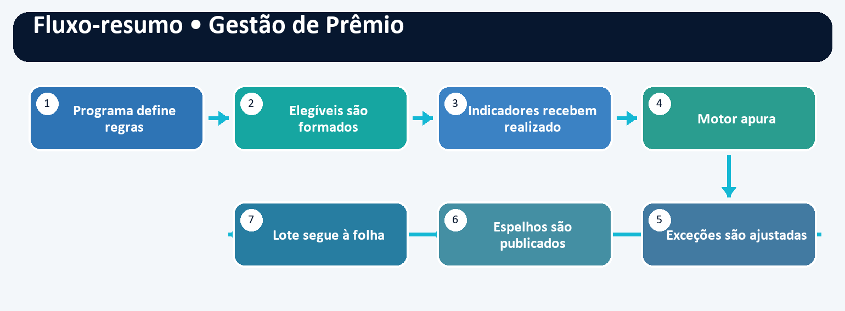
- Programa define regras.
- Elegíveis são formados.
- Indicadores recebem realizado.
- Motor apura.
- Exceções são ajustadas.
- Espelhos são publicados.
- Lote segue à folha.

13.3 Entradas, saídas e conexões
Elemento | Descrição
Entradas | Regras, competências, indicadores, elegibilidade, salários/base e resultados.
Saídas | Apuração, memória de cálculo, ajustes, espelhos, relatórios e lote de folha.
Interligações | Indicadores, estrutura/cargos, colaboradores, folha, aprovações, comunicação e auditoria.

13.4 Ganhos de negócio
- Cálculo transparente
- Menor retrabalho
- Governança de exceções
- Confiança do colaborador

13.5 Indicadores recomendados
A empresa pode medir a adoção e o resultado com: Valor provisionado/realizado; Ajustes por ciclo; Tempo de apuração; Ciências pendentes; Erros/reprocessamentos.

13.6 Exemplo didático
CENÁRIO
O programa anual importa o realizado dos indicadores, calcula fatores por área e cargo, registra exceções aprovadas, publica espelhos e gera o lote para a folha.

13.7 Controle e atenção
A memória de cálculo reflete regras e dados cadastrados; parâmetros devem ser homologados com RH, finanças e jurídico antes da publicação.

14. Administração
Define quem acessa, quais fluxos operam, quando os dados fecham e como o ambiente é governado.
QUEM USA
Administradores da empresa, TI, donos de processo, aprovadores e controladoria.

14.1 O que o módulo faz
- Usuários, perfis, permissões e escopo por empresa/área.
- Central de Aprovações para itens que aguardam decisão.
- Automações sem código para cobranças, roteamentos, condições e aprovações.
- Importações CSV/XLSX com pré-visualização e validação.
- Relatórios e exportações para Excel/BI conforme módulo e permissão.
- Períodos anuais: abertura, definição do período atual e fechamento/congelamento.
- Configurações gerais, parâmetros e trilhas de auditoria.
- Privacidade e ferramentas de atendimento a solicitações LGPD.
- Integrações e API pública com chaves, conforme contratação e configuração.

14.2 Fluxo operacional
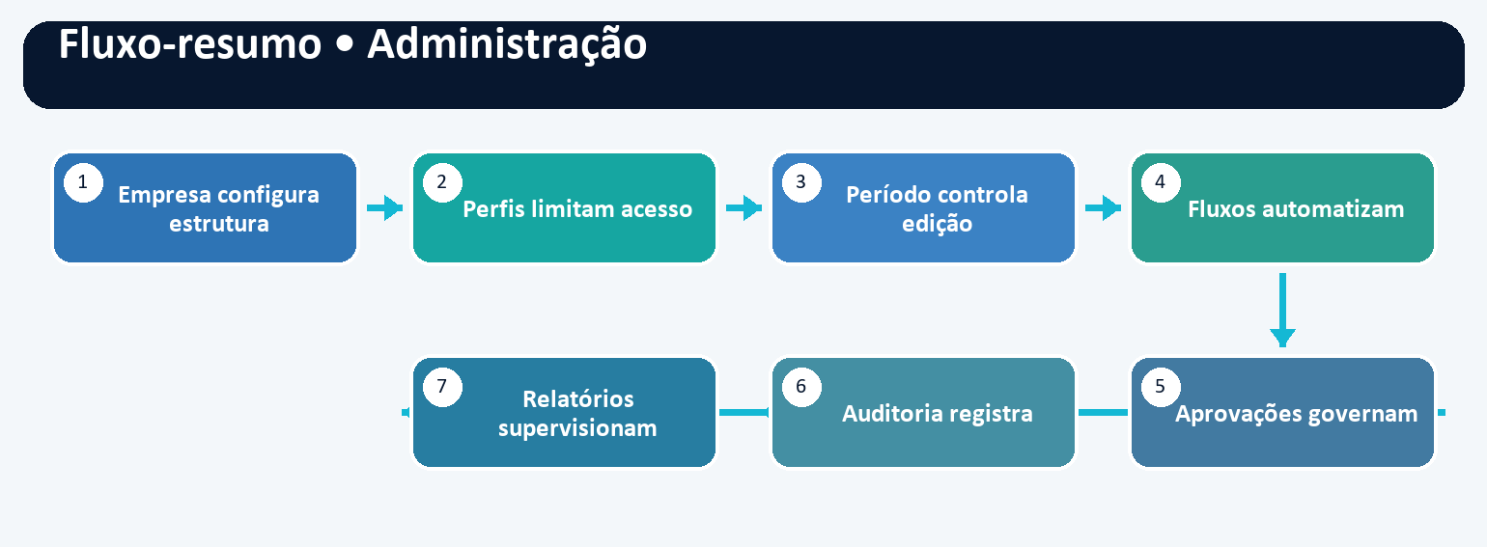
- Empresa configura estrutura.
- Perfis limitam acesso.
- Período controla edição.
- Fluxos automatizam.
- Aprovações governam.
- Auditoria registra.
- Relatórios supervisionam.

14.3 Entradas, saídas e conexões
Elemento | Descrição
Entradas | Empresas, usuários, perfis, parâmetros, regras, planilhas, períodos e chaves.
Saídas | Acesso controlado, fluxos, aprovações, dados importados, logs e exportações.
Interligações | Todos os módulos; é a camada comum de governança.

14.4 Ganhos de negócio
- Segregação de funções
- Processos consistentes
- Menos trabalho manual
- Rastreabilidade administrativa

14.5 Indicadores recomendados
A empresa pode medir a adoção e o resultado com: Usuários ativos; Aprovações pendentes; Falhas de automação; Importações rejeitadas; Acessos/revisões de perfil.

14.6 Exemplo didático
CENÁRIO
O administrador cria perfis de gestor e operador, define escopo por área, configura uma automação de cobrança e fecha o período após validação dos resultados.

14.7 Controle e atenção
Use menor privilégio, revise acessos periodicamente e evite perfis genéricos. Fechamentos e importações devem seguir procedimento de conferência e contingência.

15. Central de Atendimento e Ajuda
Reduz a dependência de suporte informal e cria um caminho rastreável para aprender e resolver problemas.
QUEM USA
Todos os usuários, administradores, multiplicadores e equipe de suporte.

15.1 O que o módulo faz
- Central de Ajuda organizada por áreas da plataforma.
- Guias de primeiros passos e preenchimento campo a campo.
- Assistente G360 para orientação contextual, quando habilitado.
- Abertura e acompanhamento de chamados sem sair da plataforma.
- Conversa e histórico de atendimento por ticket.
- Conteúdo para métodos como Ishikawa, 5 Porquês, 5W2H, PDCA, riscos e NC.
- Glossário, dicas rápidas e atalhos.

15.2 Fluxo operacional
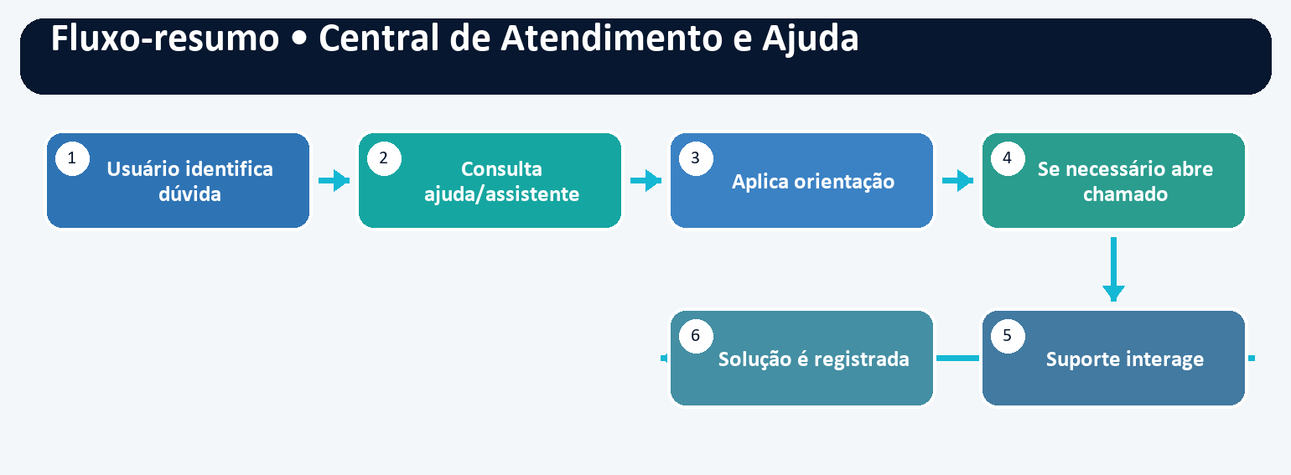
- Usuário identifica dúvida.
- Consulta ajuda/assistente.
- Aplica orientação.
- Se necessário abre chamado.
- Suporte interage.
- Solução é registrada.

15.3 Entradas, saídas e conexões
Elemento | Descrição
Entradas | Dúvidas, contexto, anexos, categoria, prioridade e mensagens.
Saídas | Orientação, ticket, histórico, solução e aprendizado reutilizável.
Interligações | Toda a plataforma; links contextuais; administração e suporte.

15.4 Ganhos de negócio
- Adoção mais rápida
- Menos suporte por canais soltos
- Histórico de solução
- Autonomia do usuário

15.5 Indicadores recomendados
A empresa pode medir a adoção e o resultado com: Chamados por módulo; Tempo de primeira resposta; Tempo de solução; Taxa de reabertura; Uso da ajuda.

15.6 Exemplo didático
CENÁRIO
Ao preencher uma NC, o usuário consulta o guia de causa raiz. Se a dúvida for técnica, abre um chamado com contexto e acompanha a resposta na mesma plataforma.

15.7 Controle e atenção
A base de ajuda deve acompanhar as versões do produto. Multiplicadores internos continuam essenciais para processos específicos da empresa.

16. Plataforma, Integrações e Inteligência
A infraestrutura transversal que permite operação multiempresa, mobilidade, integração, auditoria e recursos assistidos por IA.
QUEM USA
TI, administradores globais, segurança da informação, integrações e gestores de dados.

16.1 O que o módulo faz
- Arquitetura multiempresa com dados isolados por tenant e configuração de módulos por cliente.
- Planos e habilitação modular, inclusive composição personalizada.
- Subdomínio e identidade visual conforme configuração comercial.
- PWA instalável em celular ou computador e notificações push.
- API pública e conectores REST/SAP/Apdata/SE Suite conforme escopo disponível.
- Importações, exportações e integração com BI.
- Logs de auditoria, controles de acesso e diagnóstico administrativo.
- Recursos de IA para resumo, apoio à análise, atas e assistência, sempre sujeitos a habilitação.
- Administração global de empresas, módulos, manutenções e integrações.

16.2 Fluxo operacional
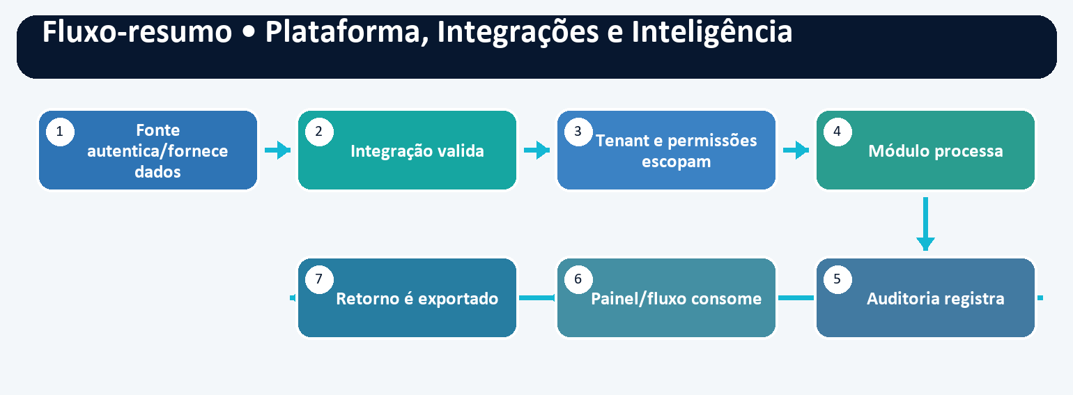
- Fonte autentica/fornece dados.
- Integração valida.
- Tenant e permissões escopam.
- Módulo processa.
- Auditoria registra.
- Painel/fluxo consome.
- Retorno é exportado.

16.3 Entradas, saídas e conexões
Elemento | Descrição
Entradas | Identidades, dados mestres, eventos, arquivos, chaves e configurações.
Saídas | Dados sincronizados, alertas, logs, análises, respostas e exportações.
Interligações | Todos os módulos e sistemas corporativos contratados.

16.4 Ganhos de negócio
- Escalabilidade multiempresa
- Menos duplicidade
- Mobilidade
- Base única para análises e automação

16.5 Indicadores recomendados
A empresa pode medir a adoção e o resultado com: Disponibilidade; Integrações com erro; Latência de sincronização; Adoção PWA; Eventos auditados.

16.6 Exemplo didático
CENÁRIO
O cadastro de pessoas chega de uma fonte corporativa, é validado e gravado no tenant correto; permissões controlam o uso e os módulos passam a consumir o mesmo registro.

16.7 Controle e atenção
Cada integração precisa de contrato de dados, tratamento de erro, observabilidade, reconciliação e definição clara do sistema mestre.

17. Como os módulos se interligam
A plataforma entrega mais valor quando os módulos compartilham contexto. A tabela abaixo mostra os principais pontos de passagem. A expressão “envia” não significa necessariamente integração técnica em tempo real; indica a relação funcional que deve ser configurada e validada na implantação.
Origem | Informação que nasce | Destino/uso | Resultado empresarial
Gestão à Vista | Indicadores, desvios, decisões | Ações, riscos, prêmio, reuniões | Resultado medido vira execução e reconhecimento.
Qualidade e Compliance | Achados, NCs, riscos, documentos | Ações, Meu Dia, alimentos, gestão | O problema mantém origem, causa, evidência e eficácia.
Recrutamento | Candidato aprovado e documentos | Cargos, quadro, Serviço Pessoal | A contratação chega à admissão sem quebrar o histórico.
Serviço Pessoal | Colaborador, jornada e eventos | Ponto, folha, prêmio, segurança | Uma identidade funcional alimenta vários processos.
Cargos e Salários | Cargo, faixa, posição e orçamento | Recrutamento, mérito, folha | Decisões de pessoas respeitam estrutura e orçamento.
Suprimentos | Pedido, fornecedor, lote e estoque | Alimentos, orçamento, riscos | Compra e cadeia ganham rastreabilidade.
Comunicação | Mensagem, público e ciência | Documentos, RH e todos os módulos | Mudanças e políticas chegam ao público certo.
Administração | Perfis, períodos, automações e dados | Todos | A governança é aplicada de forma transversal.

17.1 Mapa dos fluxos transversais
- Estratégia → indicadores → desvios → ações → reuniões → eficácia.
- Documento → processo → formulário → achado → NC/CAPA → revisão do documento.
- Risco → controle → ação → indicador → monitoramento do residual.
- Cargo/posição → requisição → vaga → candidato → admissão → ponto/folha.
- Indicadores + elegibilidade → apuração do prêmio → espelho → folha.
- Requisição → aprovação → pedido → recebimento → estoque → custo/kardex.
- Fornecedor/lote → segurança dos alimentos → rastreabilidade → recall.
- Política/documento → comunicação → confirmação de leitura → evidência.

17.2 Integrações técnicas: princípios de projeto
Pergunta | Decisão necessária
Qual é o sistema mestre? | Definir onde cada dado nasce e onde pode ser alterado.
Qual é a chave de identificação? | Matrícula, CPF, código do cargo, item, fornecedor ou identificador técnico estável.
Qual frequência? | Tempo real, lote diário, evento ou execução manual controlada.
Como tratar erro? | Fila de reprocessamento, alerta, responsável e reconciliação.
Como proteger? | Autenticação, mínimo privilégio, criptografia, logs e rotação de chaves.
Como homologar? | Cenários de sucesso, duplicidade, ausência, alteração, cancelamento e contingência.

18. Cenários completos de uso

18.1 Da estratégia à melhoria comprovada
- A diretoria registra diretrizes e objetivos no mapa estratégico.
- Indicadores medem a execução por período e área.
- Um farol fora da meta abre o contexto do desvio.
- A equipe analisa causas e cria um plano com responsáveis, prazos e evidências.
- A reunião decide prioridades; o Meu Dia distribui as tarefas.
- O resultado posterior e a verificação de eficácia confirmam ou reabrem o ciclo.
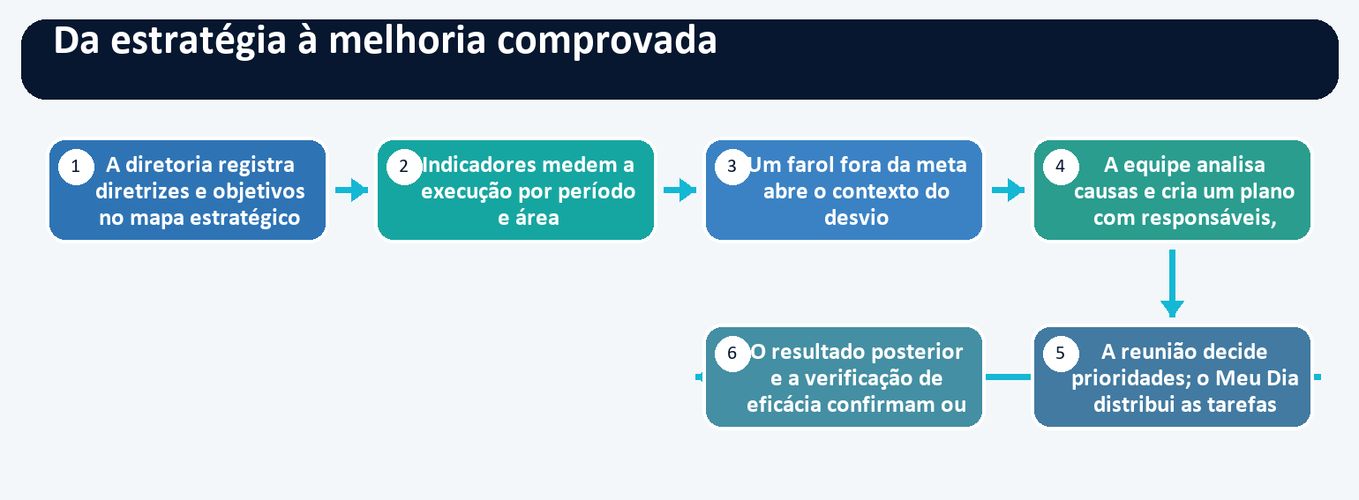

18.2 Da auditoria à revisão do padrão
- O programa de auditoria define escopo, critérios e equipe.
- O checklist registra evidências e achados.
- Achado relevante gera NC/CAPA e contenção.
- Causa raiz orienta ações; tarefas chegam aos responsáveis.
- A eficácia é verificada e o documento/processo afetado é revisado.
- A nova versão é publicada e a comunicação coleta ciência.

18.3 Da vaga ao pagamento
- A requisição valida posição, quadro e orçamento.
- A vaga é aprovada, publicada e conduzida no ATS.
- O candidato aceita proposta, entrega documentos e realiza ASO.
- A pré-admissão cria o colaborador e seu vínculo funcional.
- Escala, ponto, férias e eventos alimentam o fechamento.
- Folha e prêmio consolidam valores; o colaborador consulta seus demonstrativos.
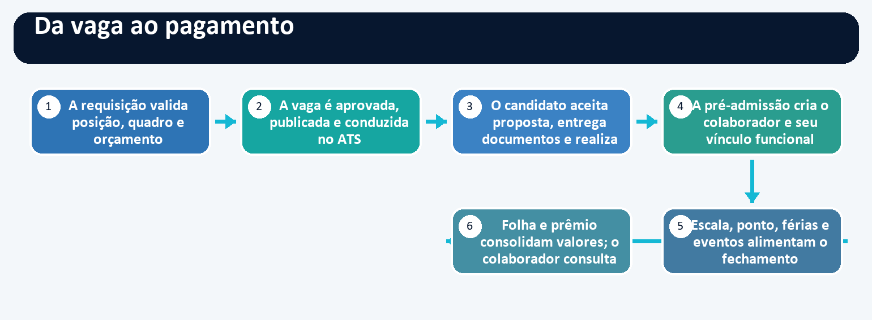

18.4 Da requisição ao estoque
- A área solicita um item e informa centro de custo e necessidade.
- A alçada aprova; o comprador conduz cotação e fornecedor.
- O pedido registra quantidades, preços, prazos e condições.
- O recebimento confere o entregue e atualiza o pedido.
- A entrada movimenta estoque, custo médio e kardex.
- Consumo, reposição e desempenho do fornecedor alimentam novas decisões.

19. Guia comercial: como explicar valor ao cliente

19.1 Venda o problema resolvido, não apenas a tela
Cliente diz | Diagnóstico | Módulo inicial | Expansão natural
“Tenho planilhas e ninguém sabe o status.” | Falta de fonte única, dono e cadência. | Gestão à Vista | Meu Dia, automações, qualidade.
“Auditoria vira força-tarefa.” | Evidências e versões dispersas. | Qualidade e Compliance | Comunicação, riscos, alimentos.
“Contratamos e redigitamos tudo.” | Quebra entre vaga, admissão e folha. | Recrutamento + Serviço Pessoal | Cargos e Salários, comunicação.
“Não confio no estoque.” | Movimentos sem disciplina e kardex. | Suprimentos | Alimentos, integrações.
“A portaria não tem histórico confiável.” | Acesso, ronda e turno em controles soltos. | Segurança Patrimonial | Riscos, comunicação.
“O bônus sempre gera discussão.” | Regra, dado e memória de cálculo pouco transparentes. | Gestão de Prêmio | Indicadores, cargos, folha.

19.2 Perguntas de descoberta
- Quais decisões críticas ainda dependem de planilhas ou mensagens?
- Onde a empresa perde prazo, evidência ou histórico?
- Que processo cruza mais áreas e gera mais redigitação?
- Quais auditorias, obrigações ou riscos consomem mais preparação?
- Quem precisa aprovar e como a alçada é comprovada hoje?
- Quais indicadores existem, mas não geram tratativa?
- Que sistemas são mestres para pessoas, itens, fornecedores e finanças?
- Qual ganho será medido nos primeiros 90 dias?

19.3 Benefícios por dimensão
Dimensão | Antes | Com processo implantado no Gestão 360
Tempo | Busca manual, cobrança e consolidação. | Fila única, automação, filtros e relatórios.
Risco | Decisões e evidências dispersas. | Permissão, aprovação, trilha e histórico.
Qualidade | Padrões desatualizados e reincidência. | Versão, ciência, CAPA e eficácia.
Pessoas | Ciclo fragmentado. | Vaga, colaborador, jornada, folha e remuneração conectados.
Gestão | Reunião reativa. | Indicador, desvio, decisão e ação relacionados.
Escala | Cada unidade cria sua própria planilha. | Modelo multiempresa e configuração modular.

19.4 Como construir o caso econômico
Use uma linha de base e não uma promessa genérica. Para cada processo, meça volume mensal, tempo médio, custo/hora, taxa de erro, atrasos, perdas e exposição. Depois do piloto, compare o mesmo conjunto.
Componente | Fórmula didática
Economia de tempo | (horas antes − horas depois) × custo/hora × frequência
Redução de retrabalho | (erros antes − erros depois) × custo médio por correção
Redução de atraso | itens evitados × impacto médio do atraso
Custo evitado de risco | probabilidade reduzida × impacto estimado, documentando premissas
Investimento total | licenças + implantação + integração + treinamento + operação
Retorno estimado | (benefícios mensuráveis − investimento) ÷ investimento

PRINCÍPIO COMERCIAL
Demonstre primeiro um fluxo crítico do cliente, com seus papéis e dados. Depois mostre a expansão modular. Isso torna a proposta concreta e reduz o risco de uma compra baseada apenas em catálogo.

20. Implantação, treinamento e adoção

20.1 Fases recomendadas
Fase | Entregas mínimas
1. Descoberta | Objetivos, processos, dores, indicadores de sucesso, requisitos legais e integrações.
2. Desenho | Escopo, papéis, dados mestres, fluxos, alçadas, evidências e regras.
3. Configuração | Empresa, estrutura, usuários, perfis, módulos, períodos e parâmetros.
4. Dados | Limpeza, mapeamento, importação, reconciliação e aceite.
5. Piloto | Grupo controlado, cenários reais, métricas, erros e ajustes.
6. Capacitação | Administradores, multiplicadores, gestores e usuários finais.
7. Go-live | Plano de corte, suporte reforçado, contingência e comunicação.
8. Estabilização | Adoção, SLAs, backlog, revisão de acesso e benefícios.

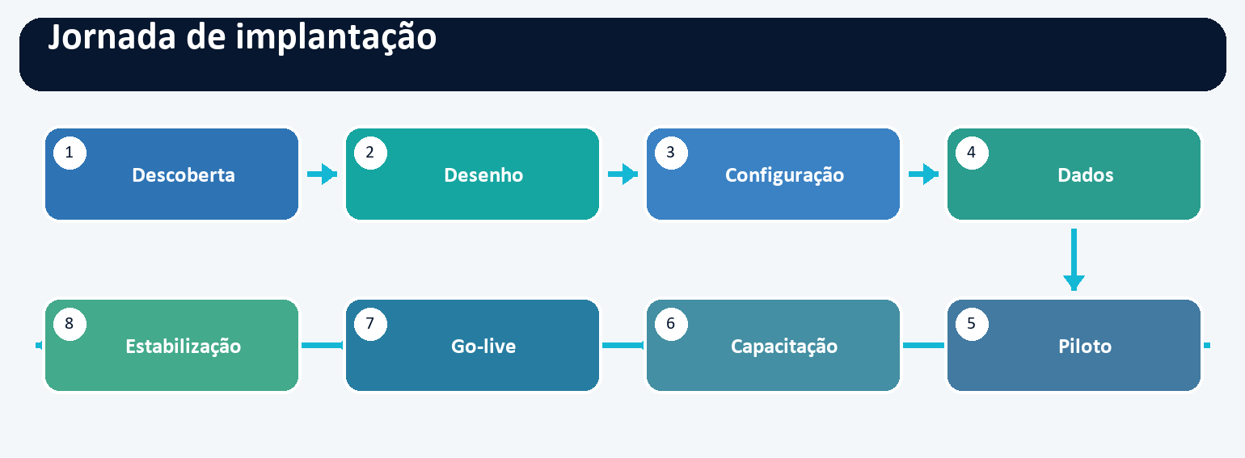

20.2 Estratégia de treinamento
Público | O que precisa dominar | Formato sugerido
Administradores | Perfis, parâmetros, períodos, importações, automações e suporte. | Workshop com ambiente de teste e checklist de governança.
Gestores | Painéis, aprovações, equipe, reunião, análise e cobrança. | Casos reais e rotina gerencial.
Especialistas | Fluxo completo do módulo, exceções, evidências e relatórios. | Laboratório por processo.
Usuários finais | Meu Dia, execução, consulta, evidência e pedido de ajuda. | Sessão curta + guia rápido + simulação.
Multiplicadores | Processo, produto, diagnóstico e comunicação da mudança. | Trilha aprofundada e clínica de dúvidas.

20.3 Critérios de aceite
- Perfis testados com usuários reais e princípio do menor privilégio.
- Fluxos felizes e exceções executados de ponta a ponta.
- Dados importados reconciliados com a fonte.
- Notificações, aprovações, prazos e automações validados.
- Relatórios conferidos por amostragem e responsáveis definidos.
- Contingência, suporte e procedimento de correção documentados.
- Indicadores de adoção e de resultado com linha de base aprovada.

20.4 Rotina pós-implantação
- Revisar semanalmente falhas, dúvidas e itens vencidos durante estabilização.
- Revisar mensalmente adoção, qualidade dos dados e indicadores de benefício.
- Revisar trimestralmente perfis, acessos, automações, integrações e módulos subutilizados.
- Atualizar treinamento e comunicação sempre que houver mudança relevante de processo ou versão.

21. Segurança, privacidade e limites de responsabilidade
- Controle de acesso deve combinar identidade individual, perfil, permissão e escopo organizacional.
- Usuários genéricos devem ser evitados; contas técnicas precisam de finalidade, rotação e monitoramento.
- Dados pessoais e sensíveis exigem base legal, transparência, minimização, retenção, acesso restrito e descarte.
- Logs e evidências devem ter política de retenção e acesso compatível com risco e obrigação.
- Integrações precisam proteger credenciais e dados em trânsito, além de registrar falhas e reconciliações.
- IA deve ser usada com revisão humana, especialmente em decisões sobre pessoas, causa raiz, risco e conformidade.
- A plataforma apoia controles e registros; não garante, isoladamente, certificação, conformidade legal, ausência de fraude ou resultado financeiro.
- Recursos de ponto, biometria, saúde, folha e obrigações requerem validação especializada e homologação no contexto do cliente.

22. Perguntas frequentes

22.1 Preciso comprar todos os módulos?
Não. A plataforma é modular. O núcleo e os módulos disponíveis dependem do plano e da composição contratada.

22.2 Por que não vejo uma tela ou botão?
Pode ser plano, módulo desabilitado, permissão, escopo por área, período fechado ou recurso ainda não liberado.

22.3 Posso usar no celular?
A plataforma pode ser instalada como PWA e oferece recursos móveis; algumas funções dependem de câmera, notificações e permissões do dispositivo.

22.4 Os módulos conversam entre si?
Sim, quando o fluxo e as permissões estão configurados. Relações comuns incluem indicador–desvio–ação, auditoria–NC–CAPA e recrutamento–admissão–folha.

22.5 A IA toma decisões?
Não deveria. Ela apoia resumo, sugestão e análise; a decisão e a validação permanecem com pessoas autorizadas.

22.6 O sistema garante certificação ISO?
Não. Ele organiza requisitos, evidências, processos, riscos e ações, mas a conformidade e a certificação dependem do sistema de gestão da empresa e da avaliação competente.

22.7 Qualquer totem reconhece qualquer colaborador?
Totens autorizados da mesma empresa podem consultar a base facial corporativa conforme configuração e conectividade. O reconhecimento é probabilístico e pode falhar; exige piloto, qualidade de captura e contingência.

22.8 Um colaborador precisa de usuário próprio para marcar no totem?
Não necessariamente. O totem usa uma ativação técnica; a pessoa é identificada pelo cadastro funcional/biométrico. Acesso ao portal e marcação de ponto são conceitos diferentes.

22.9 Os dados podem vir de outros sistemas?
Sim, por importações, API ou conectores conforme escopo. É necessário definir sistema mestre, chaves, frequência, erros e reconciliação.

22.10 Como saber se a implantação deu resultado?
Defina linha de base e metas para tempo, atraso, erro, adoção, risco e custo; compare após piloto e estabilização.

23. Glossário essencial
Termo | Definição
Ação corretiva | Ação voltada a eliminar a causa de uma não conformidade e evitar recorrência.
APPCC / HACCP | Análise de Perigos e Pontos Críticos de Controle.
CAPA | Ações corretivas e preventivas organizadas para tratar problemas e riscos.
Compa-ratio | Relação entre salário do colaborador e referência da faixa salarial.
Eficácia | Confirmação de que a ação produziu o resultado esperado, além de ter sido concluída.
Evidência | Arquivo, registro, medição, comentário ou prova vinculada a uma execução.
Farol | Sinal visual de desempenho calculado a partir de resultado, meta e tolerância.
FSMS | Sistema de Gestão de Segurança dos Alimentos.
KPI | Indicador-chave de desempenho.
Matriz 5×5 | Classificação de risco combinando probabilidade e impacto em escalas de 1 a 5.
NC | Não conformidade: não atendimento a requisito ou padrão.
OKR | Objetivo e resultados-chave acompanhados por ciclos e check-ins.
PCC / PPRO | Ponto Crítico de Controle / Programa de Pré-Requisito Operacional.
PWA | Aplicação web instalável no celular ou computador.
Risco residual | Risco remanescente após considerar os controles existentes.
SIPOC | Mapa de fornecedores, entradas, processo, saídas e clientes.
Tenant | Ambiente lógico isolado de uma empresa dentro da plataforma multiempresa.
Trilha de auditoria | Histórico de eventos, mudanças, decisões e responsáveis.

24. Checklist final para apresentação ao cliente
- Apresente primeiro o problema e o fluxo do cliente.
- Mostre o módulo inicial e as interligações que evitam retrabalho.
- Explique papéis, aprovações, evidências e indicadores.
- Demonstre um cenário ponta a ponta, não uma sequência de telas desconectadas.
- Diferencie recurso disponível, configuração necessária, integração e desenvolvimento específico.
- Registre premissas legais, técnicas e de dados.
- Combine piloto, critério de aceite e forma de medir benefícios.
- Conclua com a visão de expansão modular e governança.
MENSAGEM FINAL
O Gestão 360 cria uma linguagem comum para a empresa: o objetivo é medido, o problema mantém sua origem, a ação tem dono, a evidência fica registrada e a decisão pode ser acompanhada. É essa conexão — e não apenas a digitalização de formulários — que sustenta o ganho de gestão.

